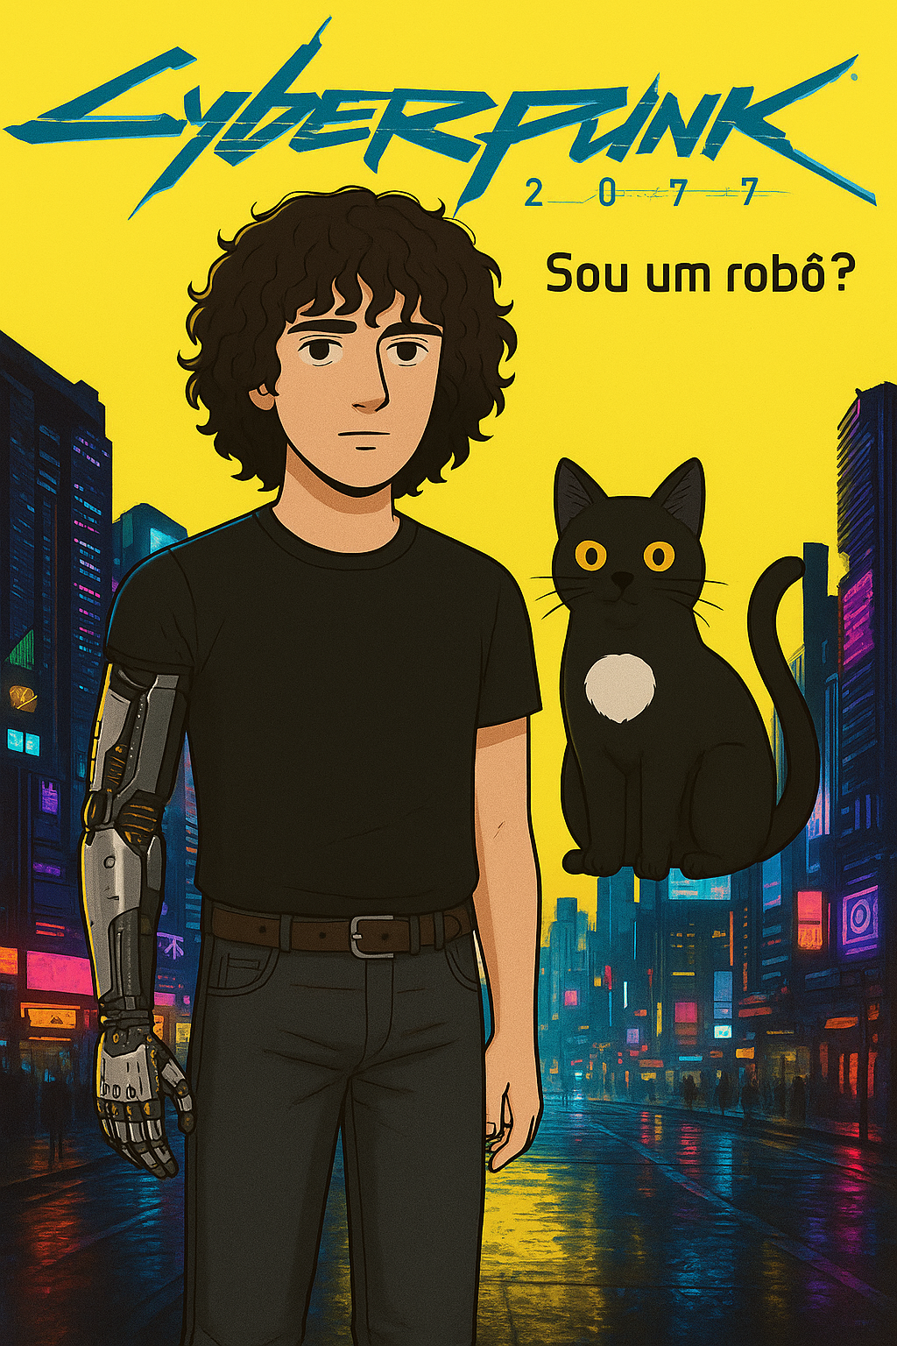

##### **Cyberpunk 2077**

##### Inicio dia 15 de agosto – Fim TBA

##### Jogado por redofatiav

##### Duração aproximada até ao momento:



##### Agosto 2025

Índice

Cyberpunk 2077 1

15 de agosto de 2025 1

19 de agosto de 2025 2

Notas finais: 2

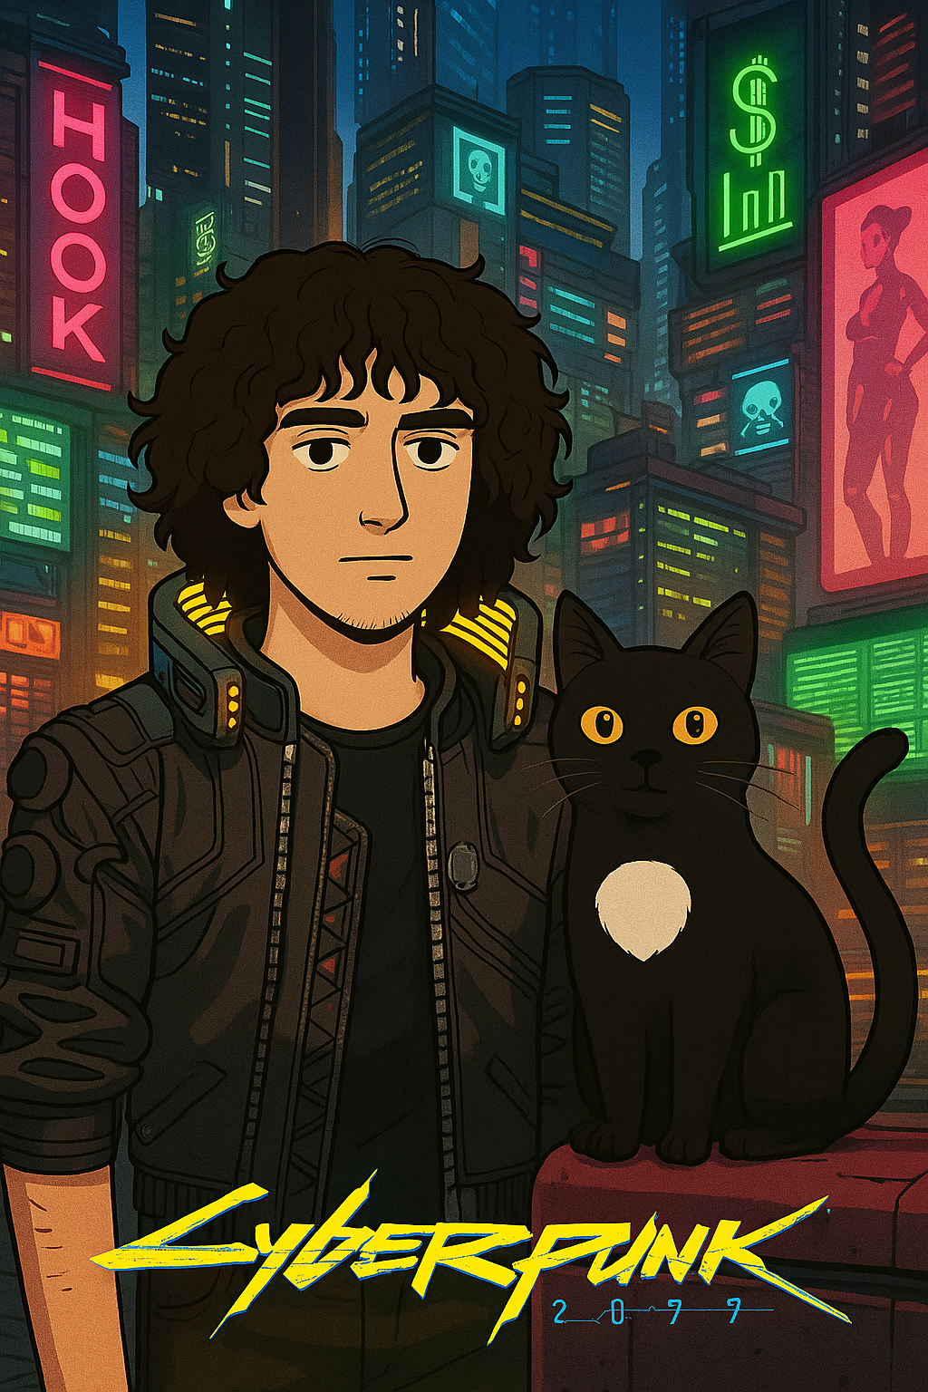

# Cyberpunk 2077

## 15 de agosto de 2025

Duração aproximada: 01h50

### Progresso:

* Primeira missão feita.
* Tutorial feito (os 4).
* Ida até casa feita.

### Impressões:

* Tutorial muito bom, mas, muito grande.

### Dificuldades sentidas:

* Tive muito tempo a tentar perceber como atribuía as minhas habilidades ao subir de nível.

### Reflexão pessoal:

Até agora parece um Red Red Remption 2. Mas revemos se melhora. Tem muita mais ação de início, mas ainda sinto muito tempo de conversa e pouca ação.

### Foto(s) para memória visual:

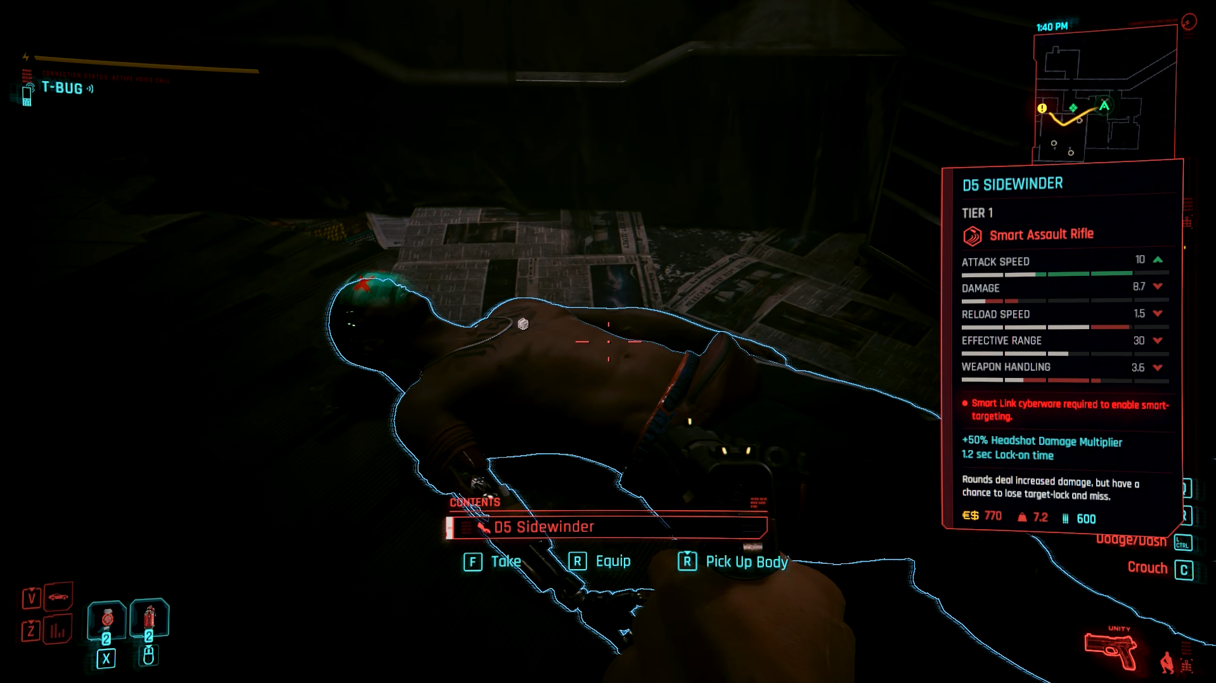

## 19 de agosto de 2025

Duração aproximada: 55m

### Progresso:

* Fiz uma missão. Deu um upgrade a mim mesmo e fiquei a dever dinheiro a essa pessoa.

### Impressões:

* Muita fala, queria mais ação. Acho que o GTA 3 moldou a minha forma de ver jogos muito radicalmente.
* Descobri o fast travel mas não percebi quando o podia usar mesmo.

### Reflexão pessoal:

Joguei pouco porque estava com sono. Contudo tive a fazer uma lista de jogos e o Cyberpunk e o Spyro são os meus jogos principais com o Tekken 8 a ser o FG de momento.

### Foto(s) para memória visual:

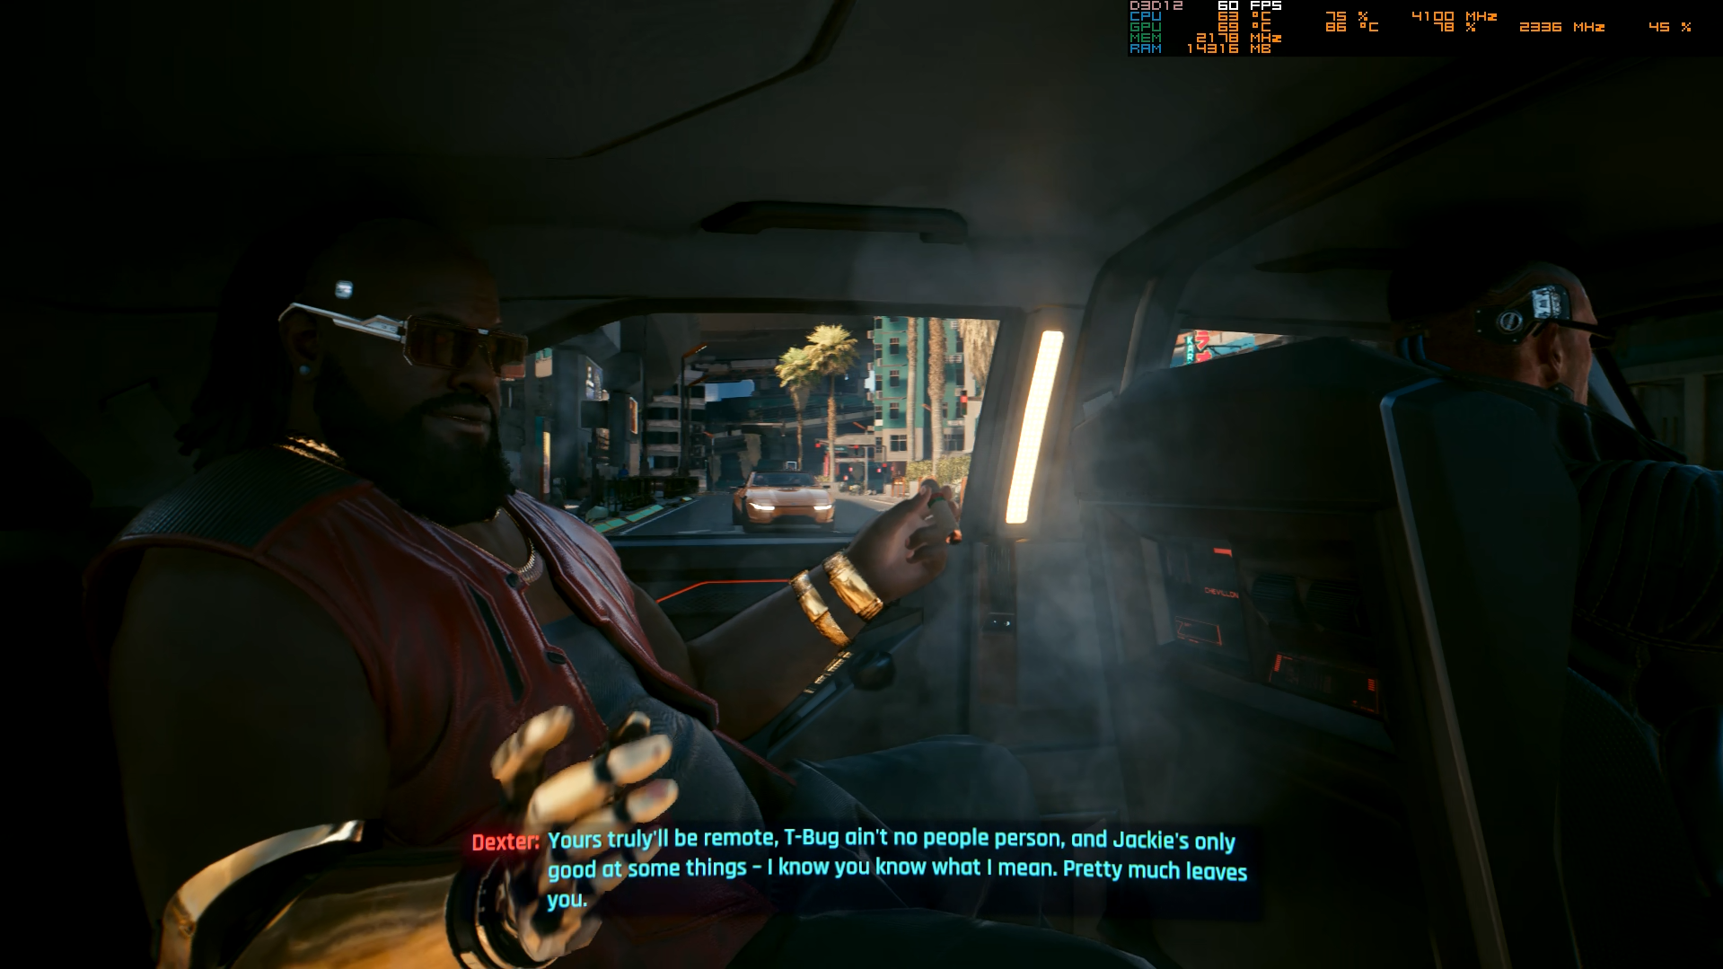

# Notas finais:

* As imagens da pessoa e do gato foram geradas por AI (ChatGPT a simples e as restantes Sora);
* Todos os screenshots foram tirados de gameplays guardadas pela Steam.